Гидрирование октадиена-1,7 в присутствии Ni-Mo-сульфидных катализаторов на основе структурированных мезопористых силикатов MCM-41 и HMS
Дай Сыцзин, Вутолкина А.В., Таланова М.Ю.
Аспирант, 3 год обучения
Московский государственный университет имени М.В. Ломоносова, химический факультет, Россия,
E-mail: sijingdai63@gmail.com
Разработка сульфидных катализаторов на основе структурированных мезопористых носителей для создания селективных катализаторов, позволяющих проводить комплексную очистку бензина каталитического крекинга (БКК), сочетающую в себе и процессы удаления сернистых соединений, и частичного гидрирования диенов до моноолефинов с целью сохранения октанового числа, - является актуальной задачей. В качестве таких носителей используют мезопористые материалы ввиду их высокой площади поверхности, что обеспечивает высокую дисперсность активной фазы катализатора; кроме того, наличие пор мезоразмера позволяет использовать катализаторы на основе таких материалов при переработке тяжелого сырья [1,2].
В настоящей работе были синтезированы, охарактеризованы биметаллические Ni-Mo-S катализаторы на основе мезопористых оксидов кремния структурного типа MCM-41 и HMS. Каталитические свойства систем были изучены при гидрировании линейного октадиена-1,7 как модельного компонента БКК (рис. 1).
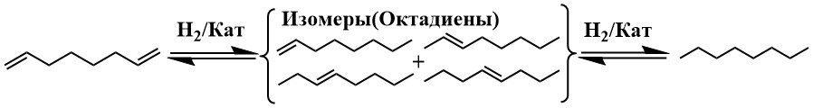
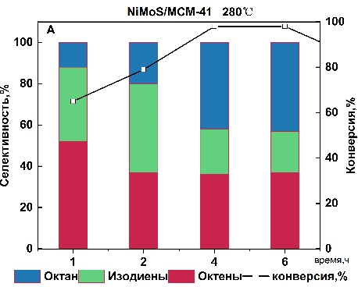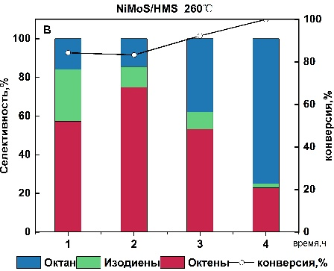
Рис 1.Схема гидрирования октадиена-1,7 и распределение продуктов на катализаторах NiMoS/MCM-41 и NiMoS/HMS
Гидрирование проводили в автоклаве при давлении водорода 5 МПа, в диапазоне температур 240-300℃. Установлены зависимости конверсий субстрата, определены закономерности протекания реакции в зависимости от условий. Найдено, что количественные конверсии достигаются за 4ч при 260℃ и 280℃ при использовании NiMoS/HMS и NiMoS/MCM-41соответствено. В продуктах всех реакционных смесей присутствовали моноолефины (выход 30-60 %). Доля полностью гидрированного продукта – октана - растет при повышении температуры и с течением времени и достигает значений 75 % за 4ч при 260℃ для катализатора NiMoS/HMS; 90 % за 8ч при 300℃ для катализатора NiMoS/MCM-41.
Работа выполнена в рамках государственного задания Нефтехимия и катализ. Рациональное использование углеродсодержащего сырья (госбюджет, раздел 0110, номер ЦИТИС 121031300092-6).
Литература
1. Glotov A., Vutolkina A., Pimerzin A., Vinokurov V. Enhanced HDS and HYD activity of sulfide Co-PMo catalyst supported on alumina and structured mesoporous silica composite // Catal. Today. 2021. V. 377. P.82–91.
2. R. Huirache–Acuña, T.A. Zepeda, P.J. Vázquez, E.M. Rivera-Muñoz, R. Maya-Yescas, B. Pawelec, G. Alonso-Núñez, The use of inorganic Al-HMS as a support for NiMoW sulfide HDS catalysts, Inorganica Chimica Acta. (2021. V. 524. P. 120450.

